15 -16 июня 2013 года на базе оздоровительного лагеря «Чайка» проходил 58 Городской слет туристов – школьников. Наша туристическая команда выступила очень хорошо и в шестой раз заняла общекомандное первое место и получила переходящий кубок Мэра.
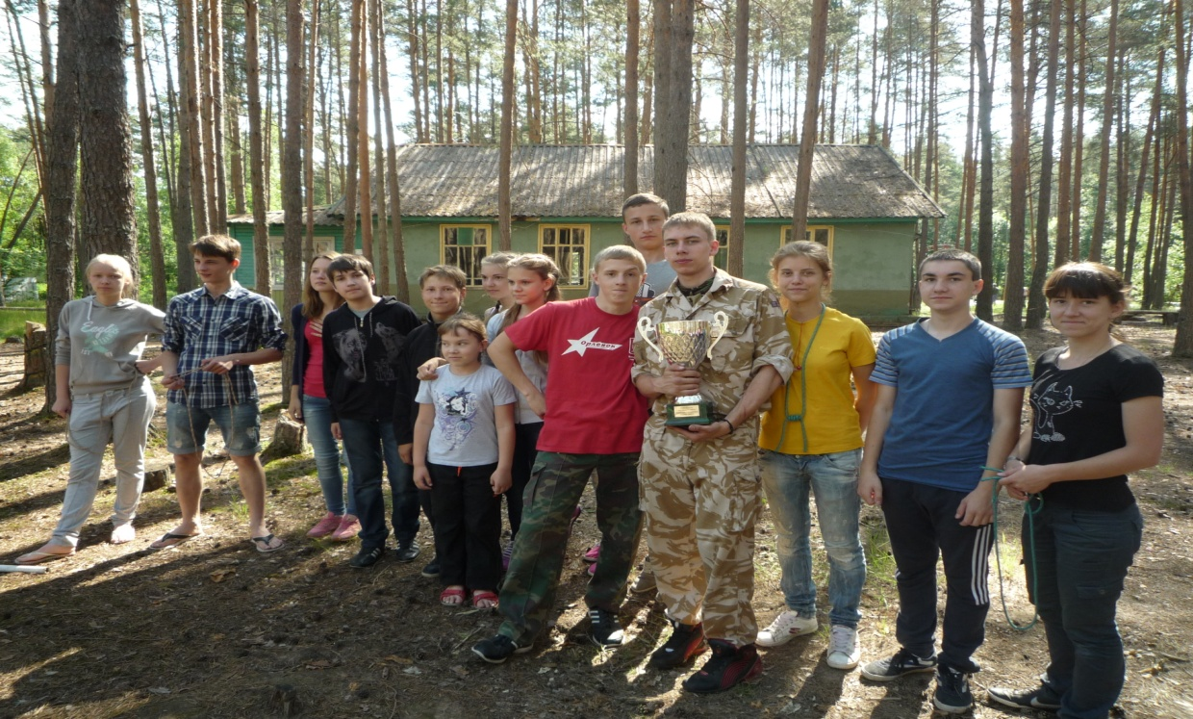

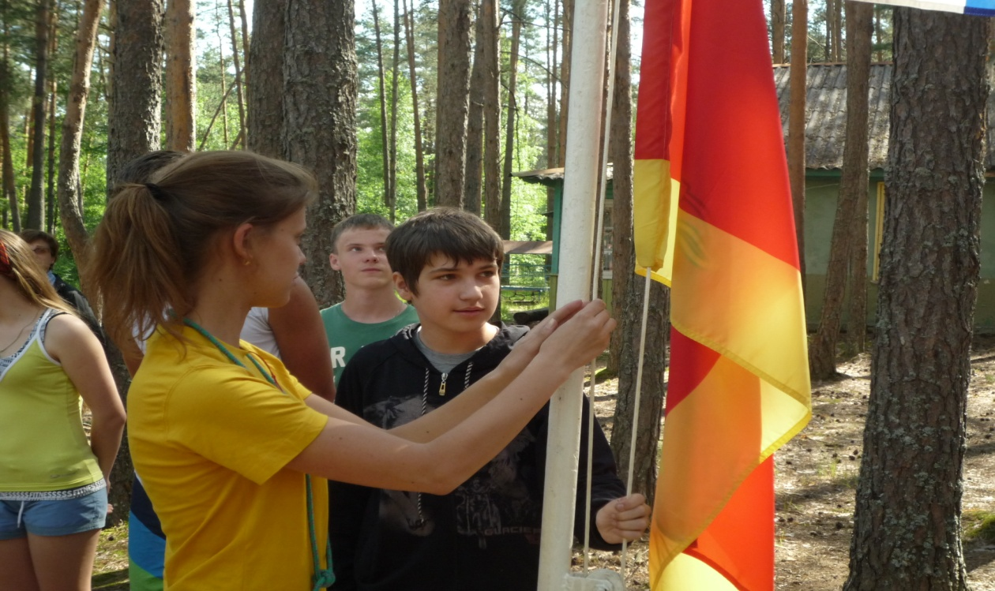
Младшая группа: Балакин Д.(8А), Вьюнов М. (8 А), Мяги М.(8 А), Дубов А. (7Б), Нилова А.(8А), Фролова Е. 7 (А), Фатьянова А.(7А) заняли I место в соревнованиях по туртехнике, спортивному ориентированию, КТМ, II место по краеведению. В итоге – I место в комплексном зачете среди школ города.
Старшая группа: Соколов Д. (11Б), Ягодкин П.(11 Б), Лебедев Д. (11 Б), Василенко А.(11 Б),Зайцева К.(11 Б),Буркова В. (11А), Дмитриева Д. 9 (А) заняли II место по спортивному ориентированию, КТМ,III место по краеведению, туртехнике. В комплексном зачете среди старших школьников мы заняли II место.
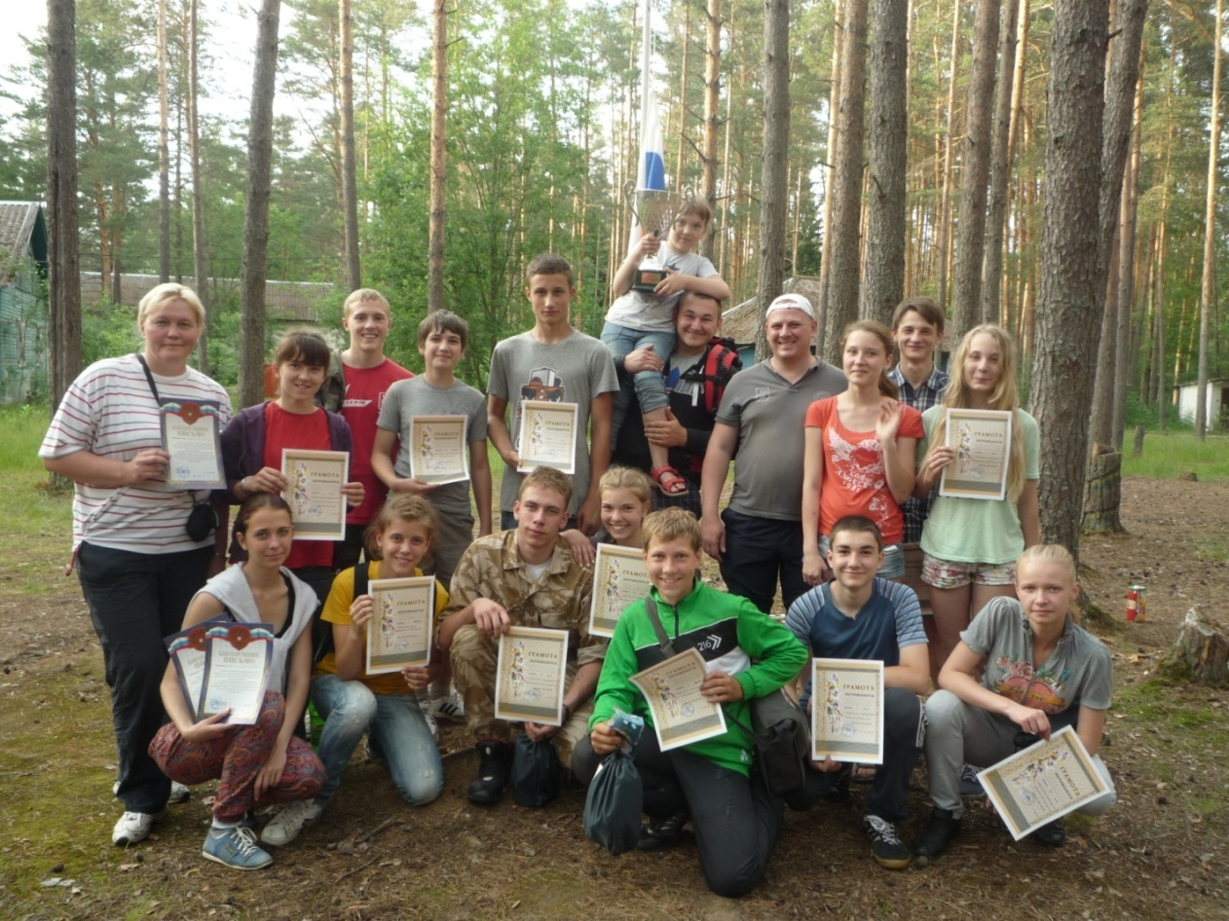

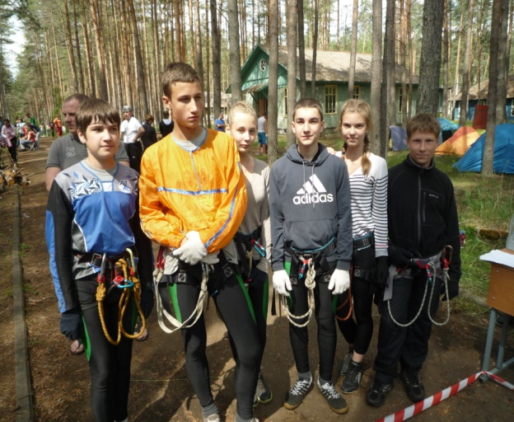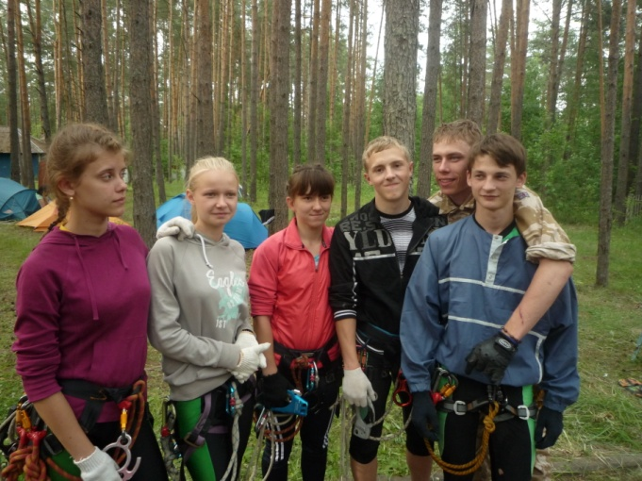
Младшая команда Старшая команда

